气调冰箱及气调冰箱用制氮装置简介
第一部分 气调冰箱
一、气调贮藏保鲜的概念：
气调贮藏保鲜是调节气体贮藏保鲜的简称，是指将食品存放在一个相对密闭的贮藏环境中，同时根据需要改变、调节贮藏环境中的氧气O₂、二氧化碳CO₂和氮气N₂等气体成分比例来贮藏产品的一种方法。
气调贮藏保鲜分为两类：人工气调（简称CA贮藏）和自发气调（简称MA贮藏）。MA贮藏是利用鲜活产品自身的呼吸作用来降低贮藏环境中的O₂浓度和提高CO₂浓度从而延长鲜活产品的贮藏寿命。由于气体浓度变化较大，要达到设定的浓度需要的时间较长，贮藏效果比不上CA贮藏效果。
CA贮藏是根据产品需要，人为地调节贮藏环境中气体成分的浓度并保持在非常狭小的变化范围内的一种贮藏方法。CA由于气体成分严格控制，且与低温贮藏密切配合，贮藏效果比MA贮藏和单纯的低温贮藏效果要好得多，是目前国际上最先进的贮藏技术之一。
实践证明，气调贮藏必须以适宜的低温为基础才能收到比冷藏更好的效果，所以气调贮藏又称为气调冷藏法。运用气调贮藏时果蔬的寿命比单纯低温冷藏增加一倍甚至更多。在欧美国家的市场上凡标有“气调”字样的产品其价格比其他方法贮藏的同样产品要高。
气调贮藏除了能获得较好的冷藏效果外，由于调节了气体成分，还有下列优点：①气调贮藏比冷藏更有效地延缓鲜活食品的生理衰老过程，并且在长期贮藏中能较好的保持食品的感官品质，如色泽、硬脆度和口味等。②由于气调的温度可高于一般冷藏的温度，可以避免某些鲜活食品不能适应过低温度而出现的低温冷害和冻害。
二、气调贮藏保鲜的原理：
气调贮藏的基本原理是在适宜的低温下，改变贮藏环境中正常空气的组成，通常是降低环境中的O₂浓度并提高CO ₂浓度，以减弱鲜活食品的呼吸强度，延缓新陈代谢的速度，抑制微生物的生长繁殖和食品中化学成分的变化，从而达到延长贮藏期和提高贮藏效果的目的。
- 气调对鲜活食品生理生化活动的影响：
果蔬和其他鲜活食品的呼吸作用随着空气中氧气浓度的下降而减弱。当O₂浓度从空气中的21%降低到7%时，食品的呼吸作用明显得到抑制。果蔬呼吸作用的主要环节是糖酵解、三羧酸循环和电子传递链。如果环境中缺O₂，电子传递速度则要慢，整个呼吸进程将减弱，呼吸强度下降。这就是果蔬气调贮藏因氧气浓度下降可以抑制呼吸作用的原因。
生物体内许多有机物质如糖类、有机酸、蛋白质和脂肪等的降解都是在特定酶系的催化下发生的，气调条件下，有些酶类的活性遭到抑制，从而延缓了某些有机物质的分解过程。例如，低氧可以抑制叶绿素的降解达到保绿的目的；减少抗坏血酸的损失，提高食品的营养价值；降低不溶性果胶物质减少的速度，保持产品的硬度，从而推迟成熟的到来和减慢衰老的速度。
- 气调对食品成分的影响：
食品在长期贮藏过程中，脂肪容易发生自动氧化作用，导致食品发生氧化酸败。采用低氧、充氮或真空，就可以使脂肪氧化酸败减弱或不发生，这不仅防止了食品因脂肪氧化酸败所产生的异味，还防止了因“油烧”所产生的颜色变化，减少了油溶性维生素的损失。
- 气调对病害的影响：
气调可降低病害的发生，减少食品的腐烂。好气性食品微生物在低氧环境下，其生长繁殖受到抑制，在氧气浓度达到6%~8%的环境中，有些霉菌就停止生长或发育受阻。适宜的低氧浓度具有抑制某些果蔬生理病害和病理性病害发生发展的作用，减少产品贮藏中腐烂损失。
三、气调贮藏保鲜的条件：
- 温度：
实践证明，气调贮藏必须以适宜的低温为基础才能收到比冷藏更好的效果，通常气调的温度比同一品种的低温冷藏温度稍高（0.5~1℃）。
- 相对湿度：
气调的相对湿度是影响贮藏效果的另一因素，维持较高的湿度可以降低产品与大气之间的蒸汽压力差，从而减少产品的水分损失。
- 气体组成及指标：
鲜活食品气调贮藏时选择合适的O₂和CO₂及其它气体的浓度及配比是气调成功的关键。根据控制气体的种类的多少可分为以下几种控制方式：
- 双指标：对O₂和CO₂的浓度及配比进行调节。
- 单指标：只对O₂浓度进行调节，或通过调节N₂浓度来达到调节O₂浓度的目的。
- 多指标：同时对O₂、CO₂、CO、乙烯、甲烷等进行调节。
其中双指标和多指标适合于大型气调库，气调冰箱只适合采用单指标控制方式。
- 各种新鲜果蔬气调贮藏时的O₂浓度最佳范围：
各种新鲜果蔬气调贮藏时的O₂浓度最佳范围如下表：
果蔬种类 | 氧气浓度% | 果蔬种类 | 氧气浓度%
苹果 | 1.5~3 | 番茄 | 2~4
梨 | 1~3 | 莴苣 | 2~2.5
桃 | 1~2 | 花菜 | 2~4
草莓 | 3~10 | 青椒 | 2~3
无花果 | 5 | 生姜 | 2~5
猕猴桃 | 2~3 | 蒜薹 | 2~5
柿 | 3~5 | 菠菜 | 10
荔枝 | 5 | 胡罗卜 | 2~4
香蕉 | 2~4 | 芹菜 | 1~9
芒果 | 3~4 | 洋葱 | 3~5

由上表可以看出，氧气浓度在2%~10%之间是可以适应大多数果蔬的气调贮藏保鲜要求，如果气调冰箱是已通过调节N₂浓度来达到调节O₂浓度目的，那么N₂浓度应该控制在90%~98%之间为适宜。
四、气调贮藏保鲜的发展：
1927年英国研究人员基德（F.Kidd）和韦斯德（C.West）根据前人积累的经验和知识进行系统的研究后，发表了关于水果气调贮藏的报告。他们的研究成果为气调库的诞生提供了最初的理论根据。1928年首次应用于果蔬的商业化贮藏。20世纪40年代英国在果蔬贮藏中已广泛采用气调贮藏，在世界范围内，美国、日本、加拿大、澳大利亚、丹麦、荷兰、比利时、瑞士等许多国家气调技术的推广和应用日益广泛。目前气调贮藏除了应用于果蔬贮藏外，还应用于粮食、油料、肉及肉制品、鱼类和蛋类等多种食品的贮藏。同时也有将气调技术应用于文物保管贮藏方面的研究报告。
我国的气调贮藏开始于20世纪70年代，1978年第一座试验性气调库在北京诞生以来，气调贮藏技术得到迅速发展，现已具备自行设计、建设各种规格气调库的能力。
目前气调贮藏技术主要应用在大型气调库方面，由于气调贮藏必须以适宜的低温为基础才能收到比冷藏更好的效果，所以气调贮藏技术与低温贮藏的冰箱是最好的结合，气调冰箱比冷藏冰箱的保鲜效果更好，贮藏时间更长。长期以来由于受到气调技术的关键设备空气分离装置的成本及没有小型化的限制，还没有真正意义上的气调冰箱产品。目前已有适合气调冰箱用的小型空分装置产品生产，为气调冰箱的发展奠定了基础。
五、气调冰箱的原理和构造：
气调冰箱的原理在冷藏冰箱的基础上，增加一套空气分离装置，通过这套装置，将冰箱中和外界的空气的氧气分离出来，产生90%-97%的氮气，并将氮气送入冰箱冷藏室中，气调保鲜和冷藏技术结合起来使食品保鲜达到最佳的效果。
图1是一种采用变压吸附空分装置的气调冰箱系统示意图。该气调冰箱由变压吸附空分装置、冰箱排气口气水分离器、单向阀、氮气进气管、控制开关、电控部分和冰箱组成，变压吸附空分装置由无油润滑压缩机、阀门、自干式吸附器、单向阀、节流阀、过滤器等组成。
图2是一种采用变压吸附空分装置的气调冰箱结构示意图。
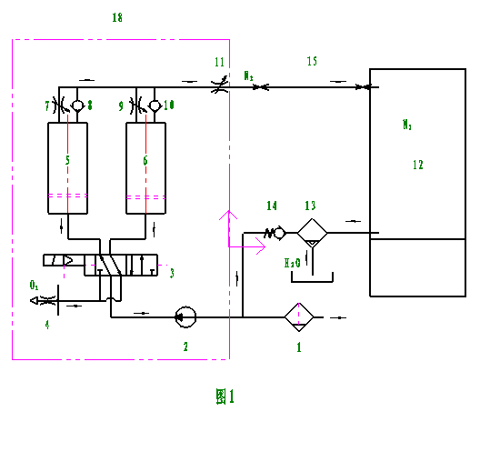
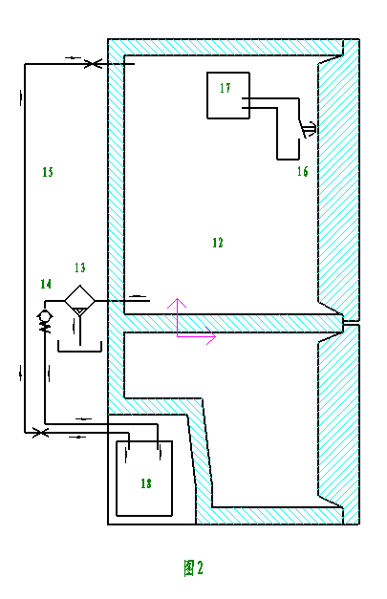
六、气调冰箱的发展前景：
由于气调贮藏必须以适宜的低温为基础才能收到比冷藏更好的效果，所以气调贮藏技术与低温贮藏的冰箱是最好的结合，气调冰箱比冷藏冰箱的保鲜效果更好，贮藏时间更长。气调冰箱是冷藏冰箱的发展，气调冰箱是冷藏冰箱的升级换代产品，是冰箱行业的一次革命，气调冰箱必然取代冷藏冰箱成为主要家庭用冰箱。气调冰箱的发展潜力巨大。
第二部分 气调冰箱用制氮装置
一、气调冰箱对空分装置的特殊要求
由于气调贮藏必须以适宜的低温为基础才能收到比冷藏更好的效果，所以气调贮藏技术与低温贮藏的冰箱是最好的结合。冰箱是一种小型家用的低温贮藏设备，贮藏空间小，设备小，家用产品要求成本低、噪音低、无污染。因此，用于气调冰箱的空分装置必须小型化、成本低、噪音低、寿命长。同时气调冰箱只适合采用单指标调节的控制方式，只对O₂浓度进行调节，也就是通过调节N₂浓度来达到调节O₂浓度的目的。因此，用于气调冰箱的空分装置实际上是一个小型的制氮装置，而且制取的氮气浓度要达到90%~98%才能用于气调冰箱。
二、氮气制取方法及比较：
通过空气分离制取氮气的方法主要有以下几种方式：
- 深冷空分方式：通过将空气深冷液化，再根据不同气体的沸点不同提取氮气。深冷空分制取的氮气浓度高，但其设备投资大、成本高，不适宜用于气调冰箱。
- 膜式空分方式：利用空气中各种气体在膜上的渗透速率不同，在压力作用下将空气中的氮气和氧气分离开。这种空分方式分离能力有限，制取的氮气浓度较低，达不到气调冰箱要求的氮气浓度（90%~98%），不适宜用于气调冰箱。
- 变压吸附空分方式：利用碳分子筛的吸附特性，采用变压吸附的方式将空气分离成氮气和氧气。目前这种空分装置产生的氮气浓度可以达到90%~99.95%以上，且可调控氮气的浓度和流量，以适合不同气调冰箱的不同要求。变压吸附制氮装置的构造简单、体积小、噪音低、成本低，是最适合应用于气调冰箱的空分方式。
三、变压吸附空分制氮原理：
变压吸附空分制氮是利用充满微孔晶体的分子筛对气体分子选择性吸附的一种空气分离技术。分子筛通常包括碳分子筛（CMS）和沸石分子筛（ZMS）两种，制取氮气应用较多的是碳分子筛。碳分子筛属于速度分离型的吸附剂，从动力学上看，O₂和N₂的扩散活化能不同（O₂为19.678kj.mol⁻¹,N₂为28.470kj.mol⁻¹）所以它们在碳分子筛的微孔内进行“缝隙扩散”的扩散速度也不同。此外，气体分子通过碳分子筛缝隙（微孔）的速度和缝隙（微孔）的宽度（直径）及气体分子直径有关。分子直径稍小于N₂的O₂以较快的速度向微孔内扩散，并优先被碳分子筛所吸附，从而实现氧氮分离，这就是碳分子筛选择性吸附O₂的动态吸附效应，又称为瓶颈效应（Bottle效应）。
变压吸附空分制氮装置就是利用碳分子筛的这种吸附效应，在加压时O₂优先被碳分子筛吸附在微孔中，将氮氧分离开，高浓度N₂分离出来；当减压时O₂又从碳分子筛的微孔中释放出来，碳分子筛获得再生。
如此在加压条件下吸附，用减压或常压解析的方法称为变压吸附（简称PSA）。
四、变压吸附空分制氮装置的构造：
食品保鲜及气调冰箱用碳分子筛PSA空分装置是由无油润滑压缩机、阀门、自干式吸附器、单向阀、节流阀、过滤器、气水分离器等组成。通过这套装置，将冰箱中和外界的空气的氧气分离出来，产生90%-98%的氮气，并将氮气送入冰箱中，达到食品保鲜的最佳效果。
如图1所示，外界空气经过空气过滤器后，和冰箱排出的气体一起进入无油润滑压缩机，压缩后的空气经过电磁换向阀进入左侧自干式吸附器，压缩空气经过自干式吸附器的下部时，在扩压、离心旋流后由滤水滤芯将凝结的水分截留下来，干燥的压缩空气进入吸附器上部。在压力作用下，碳分子筛吸附氧气，而氮气经单向阀和排气节流阀进入冰箱或其它的气调箱中。其中一部分氮气经进气节流阀进入处于解析状态的右侧自干式吸附器中进行反吹，将解析后残余的氧气吹净，提高分子筛的吸附效率。解析排出的富氧气体连同分离出的水份一同经电磁换向阀排入大气中。由于向冰箱中充入氮气，冰箱内呈微小正压，把冰箱中原来的空气排出去，这部分空气经气水分离器分离水份后，经单向阀进入压缩机。经过一个循环后，电池换向阀切换，左侧自干式吸附器进入减压解析状态，右侧自干式吸附器进入加压吸附状态，进入下一个循环，不断地分离空气，向冰箱中充入氮气。调节排气节流阀可以控制系统压力和排气流量，因而控制氮气的浓度。
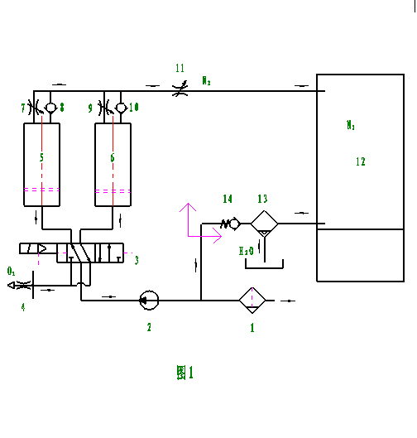
五、变压吸附空分制氮装置的主要技术参数：
目前生产的气调冰箱用制氮装置技术参数如下：
- 氮气浓度：90%~98%之间，具体指标由用户按气调冰箱的不同类型给定；
- 氮气流量：1~3L/min；
- 额定功率：65W；
- 工作电压：AC 220V；
- 噪 音：＜35分贝；
- 寿 命：＞8000h
- 充氮时间：冷藏箱容积÷氮气流量
如：冷藏箱容积为110L，要求氮气浓度为92%，这时制氮装置的氮气流量约为3L/min，则：充氮时间=110L÷3L/min=37min
- 外形尺寸： 主机 202×149×189 一台
吸附器 φ45×170 两个（必须立式安装）
注：以上材料仅供参考。
气调冰箱项目的效益分析及合作方式
一、效益分析：
效益分析应冲两个方面来分析
- 投资者是冰箱生产企业时，这时它的市场是冰箱用户。气调冰箱的效益要从采用新技术后每台冰箱增加的附加值和企业占据技术最前沿气调冰箱的效益优势所带来的经济效益来计算经济效益。
- 投资者是其他企业时，可以只生产制氮装置部分，为冰箱生产企业配套，这时它的市场是整个冰箱行业。我国每年冰箱生产量超过亿台以上，市场需求量巨大。每套制氮装置的成本约200元左右，产值250元（该价格是一个大型冰箱企业主动提出的用于中低端冰箱的接受价格），毛利润为50元/台。生产规模为1000万台时，产值达25亿元；毛利润达5亿元。具体经济效益要看投资企业的投资能力和生产规模具体分析。
二、合作方式：
现欲与有实力的企业合作，合作方式另议。
三、联系方式
联 系 人：欧阳才峰
联系电话：13940052448

